**ГКП на ПХВ "Высший колледж "ASTANA POLYTECHNIC" акимата города Нур-Султан**

**ОТЧЕТ**

**По учебной практике**

**«Компьютерная геометрия и графика»**

Выполнил: Ульданов Мансур

Студент группы П-21-57к

_____________________________

Руководитель практики:

Камбарова Ж.Б.

Нур-Султан 2022

**День: 26.11.2022**

**Тема:Работа с маской слоя (Динамичный постер со скейтбордистом в Фотошоп)**

**Порядок выполнения:**

**Шаг 1**

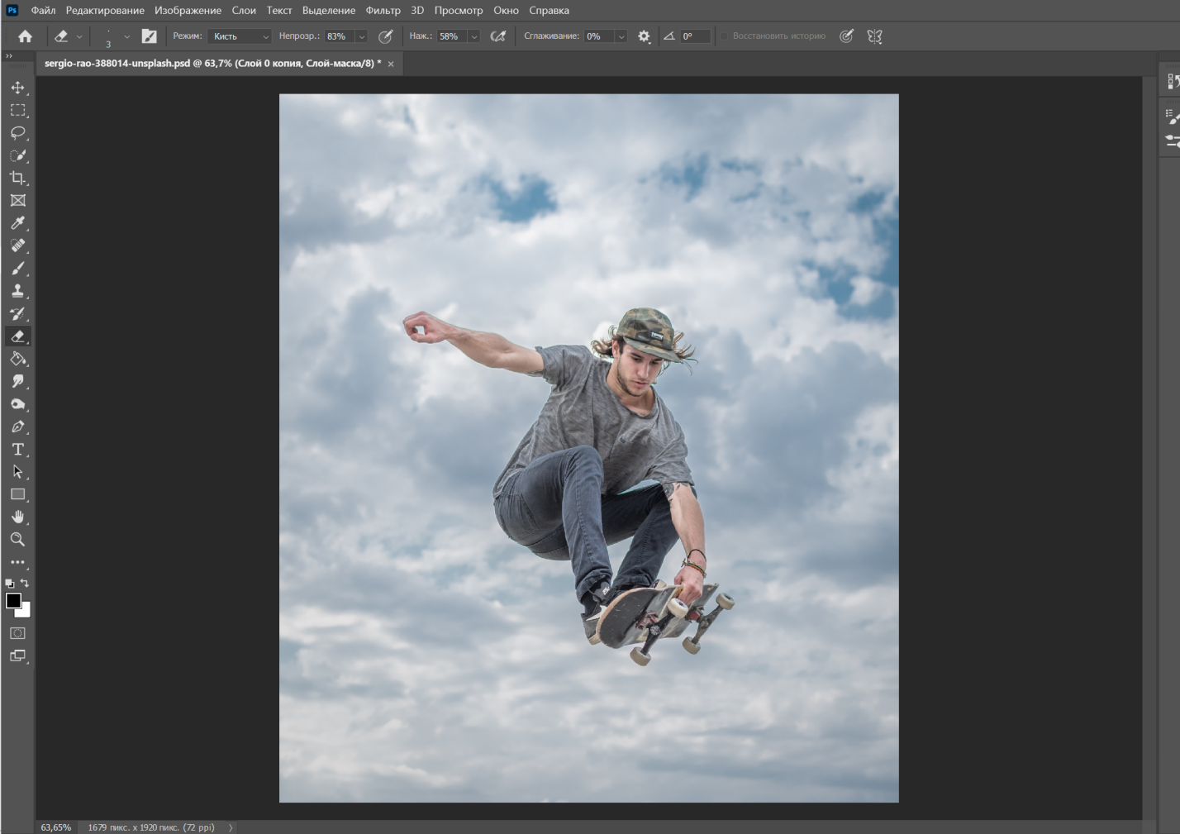

**Шаг 2**

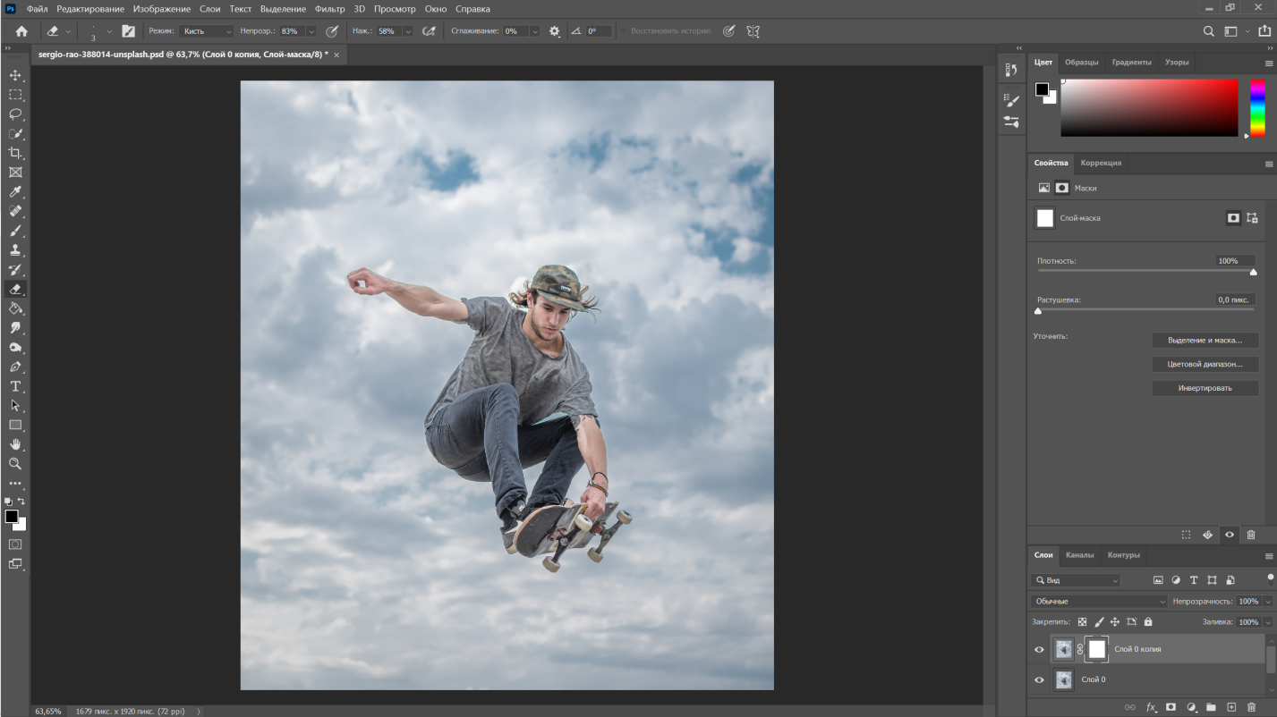

**Шаг 3, 4**

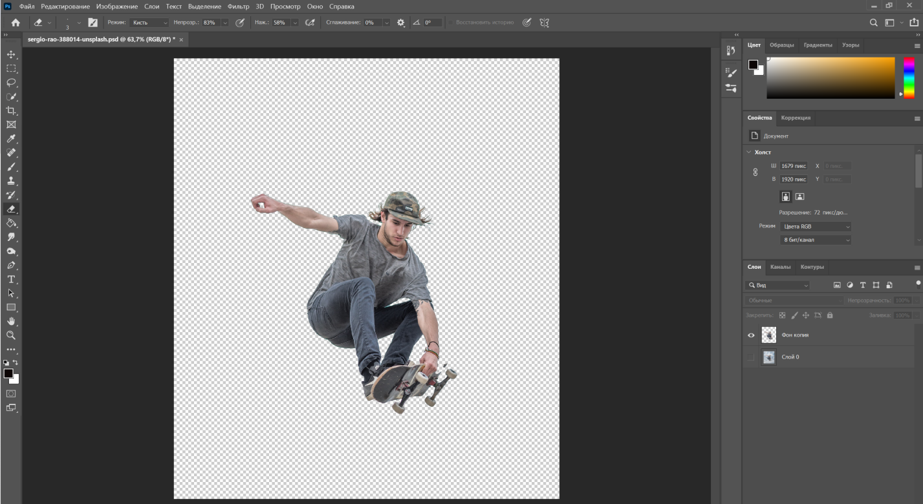

**Шаг 1 - 6**

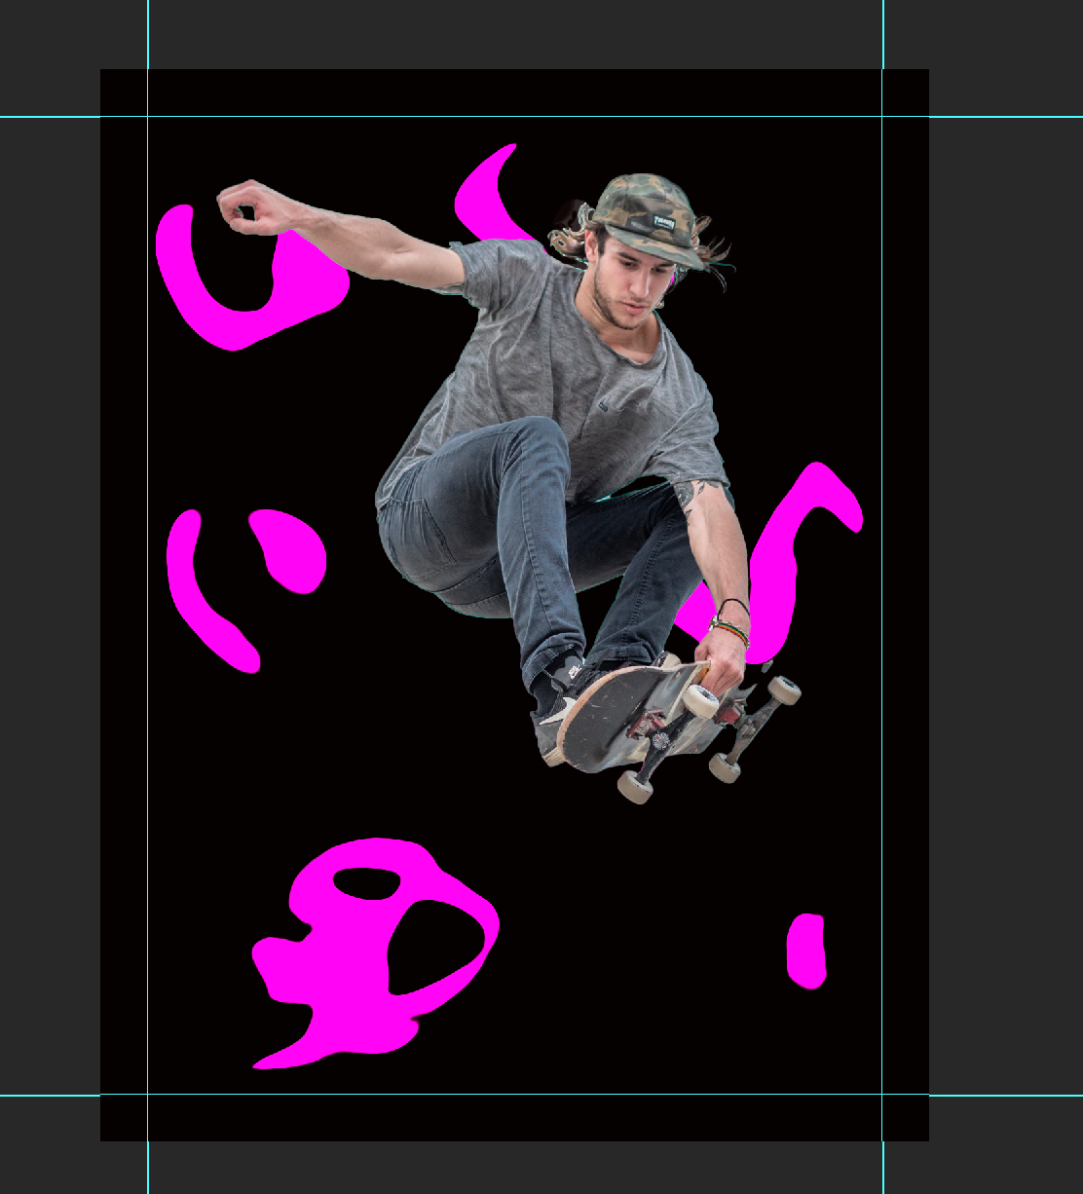

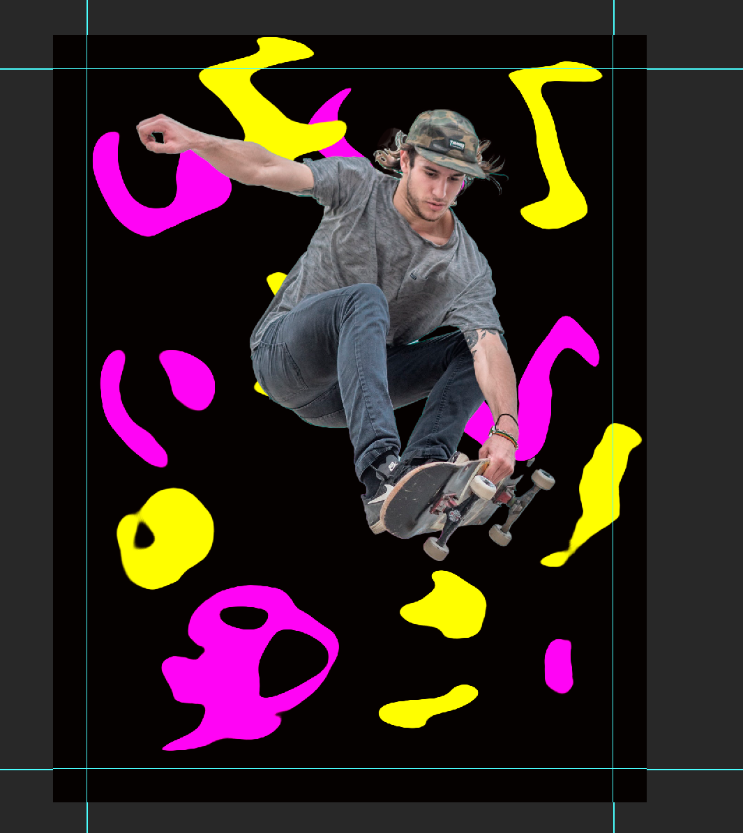

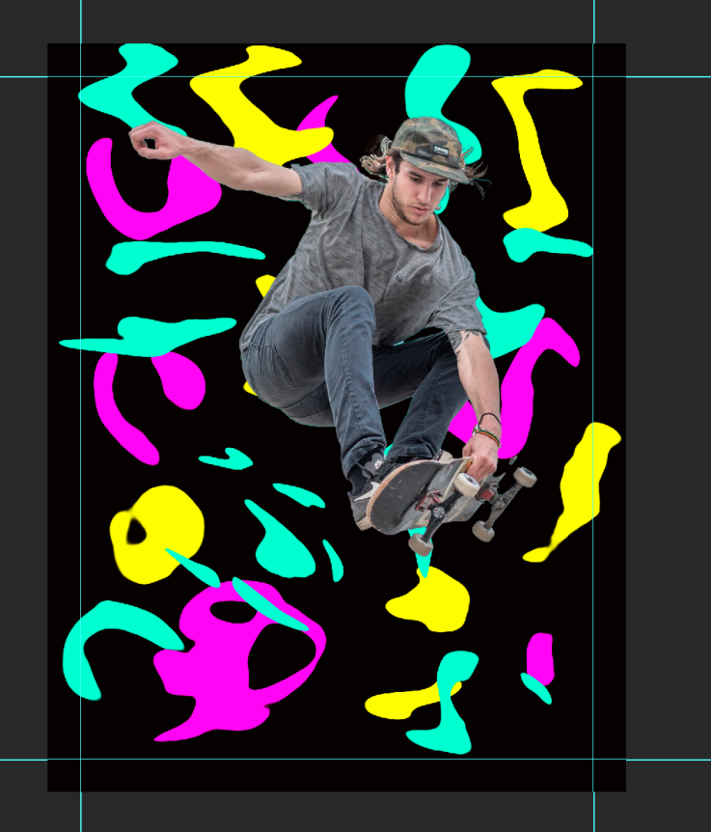

**Шаг 1**

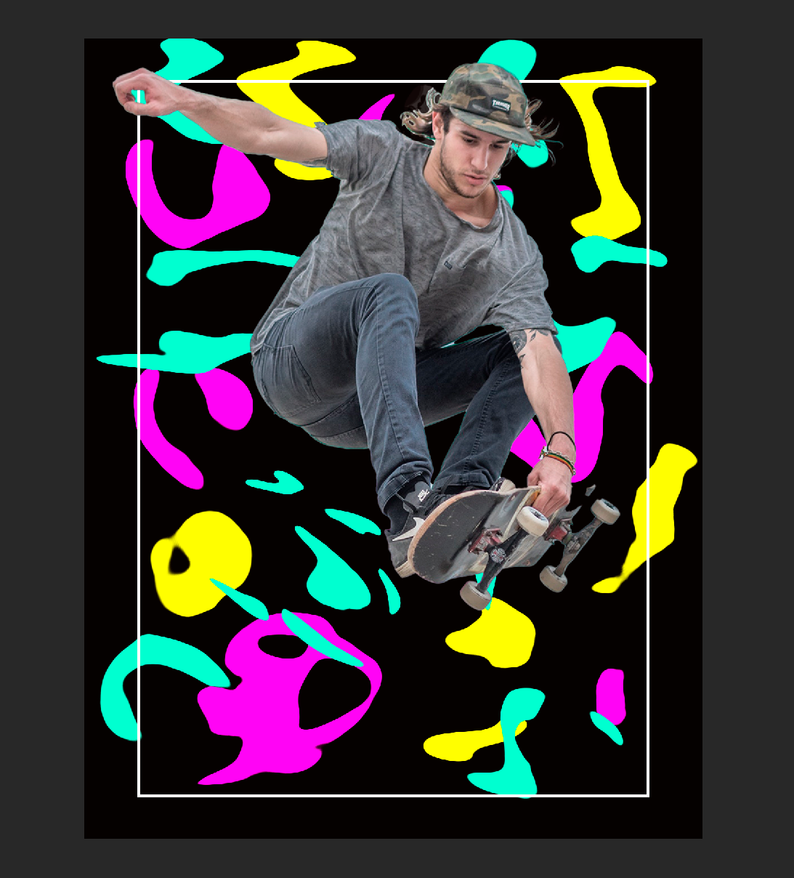

**Шаг 2**



**Шаг 3**



**Действие 7**

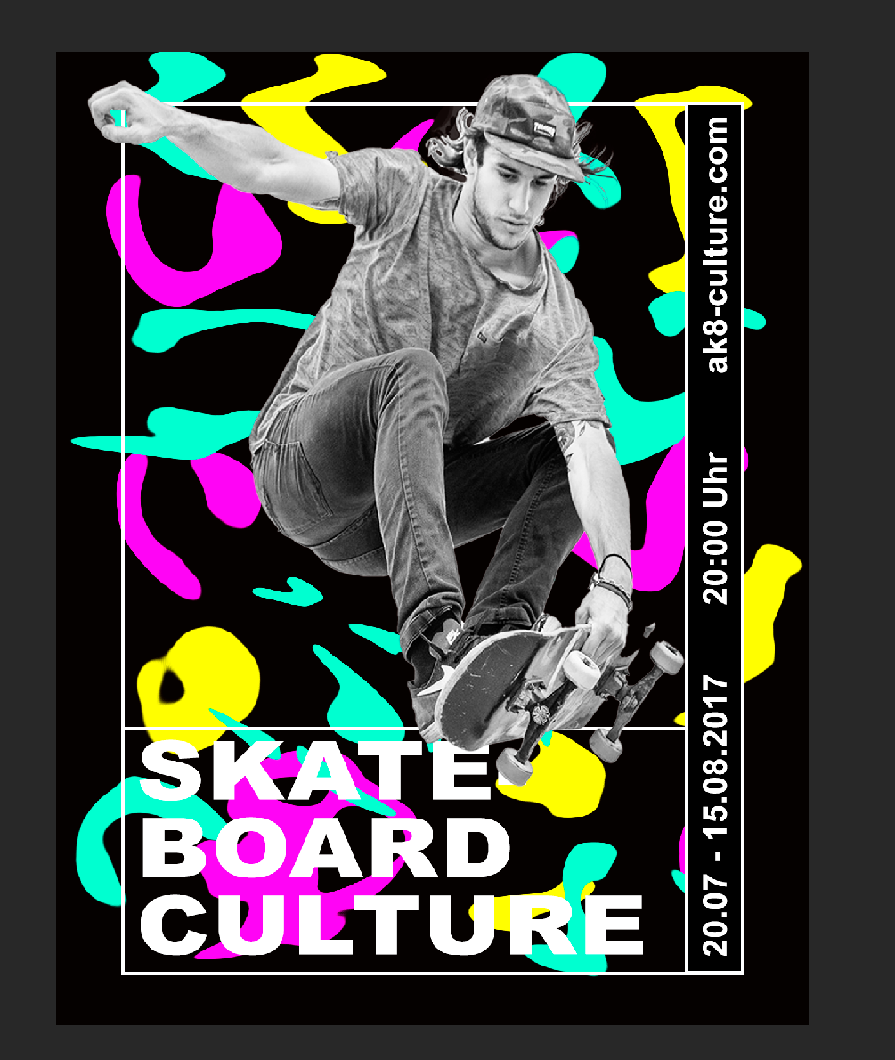

**Итог:**

**1 вариант:**



**2 вариант:**

